ΑΝΑΚΟΙΝΩΣΗ
Ενημερώνουμε τους πρωτοετείς φοιτητές για την έναρξη υποβολής των δηλώσεων μαθημάτων. Οι δηλώσεις μαθημάτων θα υποβάλλονται ηλεκτρονικά, από τη Παρασκευή 1 Νοεμβρίου 2019 μέχρι και τη Παρασκευή 15 Νοεμβρίου 2019.

Οι πρωτοετείς φοιτητές καλούνται να δηλώσουν όλα τα μαθήματα του 1ου εξαμήνου, στον παρακάτω σύνδεσμο:
https://euniversity.uth.gr/unistudent/
Τονίζεται ότι η διαδικασία δήλωσης μαθημάτων είναι υποχρεωτική για τη συμμετοχή στην τυπική και επαναληπτική εξεταστική περίοδο, γίνεται ηλεκτρονικά μέσω της εφαρμογής Ηλεκτρονικής Γραμματείας, με χρήση των διαπιστευτηρίων πρόσβασης (όνομα χρήστη - κωδικός) του Ιδρυματικού λογαριασμού.
Μετά την επιτυχή είσοδό στο σύστημα, θα πρέπει να επιβεβαιωθεί η ορθότητα των στοιχείων που αναγράφονται. Σε περίπτωση που φοιτητής/τρια διαπιστώσει οποιοδήποτε λάθος, θα πρέπει να απευθυνθεί στη Γραμματεία του Τμήματος, προκειμένου να γίνει η σχετική διόρθωση.
Μέσω της Ηλεκτρονικής Γραμματείας μπορείτε απομακρυσμένα, μεταξύ άλλων, να κάνετε δήλωση μαθημάτων και να δείτε τις βαθμολογίες σας μετά την κάθε εξεταστική περίοδο.
Για τη δήλωση μαθημάτων απαιτείται σύνδεση στο Internet μέσω του VPN του Πανεπιστημίου Θεσσαλίας.
Υποχρέωση και ευθύνη του κάθε φοιτητή είναι η δήλωση μαθημάτων στην αρχή κάθε εξαμήνου.
Αν ο φοιτητής δεν κάνει δήλωση μαθημάτων, δεν έχει δικαίωμα να συμμετάσχει στις εξετάσεις εξαμήνου, με αποτέλεσμα να χάσει το εξάμηνο.

Μπαίνετε στο https://euniversity.uth.gr/unistudent/
Δηλώσεις / Η δήλωσή μου / Προσθήκη/ Εισαγωγή στη δήλωση/
Αποστολή στη Γραμματεία
Για να είστε βέβαιοι ότι έγινε σωστά η δήλωση μαθημάτων, μπαίνετε στην καρτέλα σας:
Δηλώσεις / Η δήλωσή μου /
Βεβαιωθείτε ότι γράφει: Η δήλωση μου 2019 -2020 ΧΕΙΜ
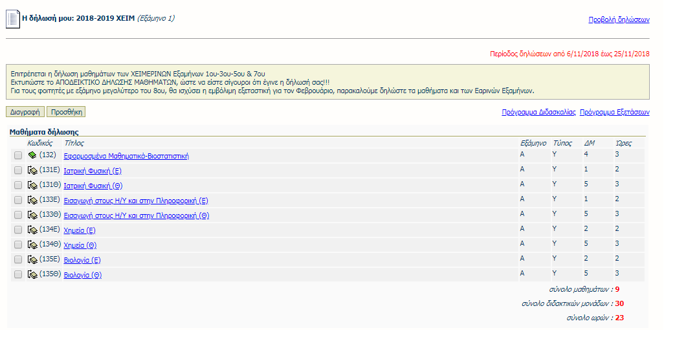
Η δήλωση μου 2019 -2020 ΧΕΙΜ

- Όσον αφορά την δήλωση συγγραμμάτων στον ΕΥΔΟΞΟ, μπείτε εδώ: https://eudoxus.gr/StudentEntryCheck.

ΠΡΟΣΟΧΗ!!! Δηλώνουμε μόνο τα συγγράμματα των μαθημάτων που έχουμε δηλώσει στην ηλεκτρονική γραμματεία.

Αν δηλώσουμε άλλα συγγράμματα, ο ΕΥΔΟΞΟΣ θα μας μπλοκάρει και δεν θα μπορούμε στο επόμενο εξάμηνο να πάρουμε συγγράμματα.

